ОТЧЕТ
О ЛЕТНЕЙ ОЗДОРОВИТЕЛЬНОЙ КОМПАНИИ
2017 г.
Частного дошкольного образовательного учреждения
«Детский сад № 262 ОАО «РЖД»

Что такое лето?
Это много света!
Это поле, это лес,
Это тысяча чудес.
Это в небе облака,
Это быстрая река,
Это яркие цветы,
Синь небесной высоты,
Это в мире сто дорог
Для ребячьих ног!

Лето — удивительная и благодатная пора, когда детям можно вдоволь гулять, бегать и прыгать. Именно в этот период они много времени проводят на свежем воздухе. И очень важно так организовать жизнь дошкольников, чтобы каждый день приносил им что-то новое, был наполнен интересным содержанием, чтобы воспоминания о летнем времени, играх, прогулках, праздниках и развлечениях, интересных эпизодах из их жизни еще долго радовали детей.
Важно всемерно использовать благоприятные для укрепления здоровья детей условия летнего времени и добиться, чтобы каждый ребенок хорошо подрос и окреп.
Успех летней работы определяется прежде всего тем, насколько своевременно подготовился к ней коллектив детского учреждения. Как были проведены работы по подготовке оборудования, подбору игрушек и пособий, необходимых для разнообразной деятельности детей, учитывая максимальное пребывание детей на воздухе.
Летняя – оздоровительная работа была организована по утвержденному плану и нацелена на обеспечение охраны жизни и здоровья воспитанников, организацию здоровье - сберегающего режима, предупреждение заболеваемости и травматизма.
Основными задачами работы на летний - оздоровительный период являлись:
-реализовать систему мероприятий, направленных на оздоровление и физическое развитие детей, их нравственное воспитание, развитие любознательности и познавательной активности, формирование культурно-гигиенических и трудовых навыков;
- освоение игр с правилами;
-создать условия, обеспечивающие охрану жизни и здоровья детей, для самостоятельной, творческой деятельности детей на участке;
-осуществлять педагогическое и социальное просвещение родителей по вопросам воспитания и оздоровления детей в летний период.
Приоритетные направлениями работы на летний период:
-физкультурно - оздоровительная работа;
-культурно - досуговая деятельность.
В летний период проводился контроль и руководство по следующим направлениям:
- Тематическая проверка готовности дошкольного учреждения к летнему периоду по вопросам: создание условий для игр детей на участке, озеленение участков и территории и наглядная информация для родителей;
- План летнего оздоровительного периода был обсужден на педагогическом совете и на родительских собраниях;
- Силами сотрудников и родителей на субботниках по благоустройству проведены: разбивка клумб, обрезка и пересадка кустарников, покраска оборудования, обновление прогулочных веранд, завезен песок;
- Пополнен выносной игровой материал для прогулок, стимулирующий двигательную активность детей;
- Высажена рассада цветов;
- Выполнение инструкции по охране жизни и здоровья детей на прогулке;
- Проведение наблюдений на участке детского сада в летний период (форма, методика, содержание);
- Организация двигательной деятельности детей;
- Организация питьевого режима в летний период;
- Организация детской познавательной деятельности;
- Состояние условий в группе и на участках, обеспечивающих охрану жизни и здоровья детей;
- Планирование работы в рамках образовательных областей: «Художественно – эстетическое развитие», «Физическое развитие»;
- Проведение подвижных и спортивных игр на прогулке (регулярность, направленность, знание правил игры детьми, соответствие возрасту);
- Проведение закаливающих мероприятий, учет индивидуальных особенностей детей;
- Выполнение режима дня, своевременность проведения всех режимных моментов и их длительность;
- Организация питания: витаминизация, контроль калорийности пищи;
- Создание условий для благополучного прохождения адаптационного периода вновь поступивших детей;
- Контроль готовности участков к приему детей;
- Контроль осуществления режима проветривания;
- Контроль за санитарным состоянием дошкольного учреждения, прогулочных участков.
РАБОТА С ДЕТЬМИ:
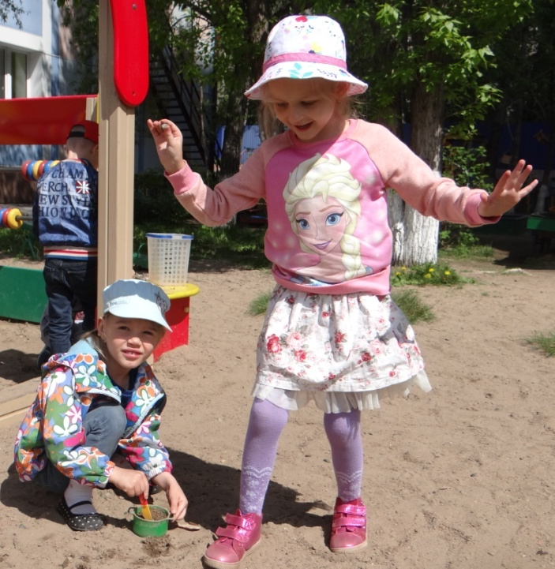
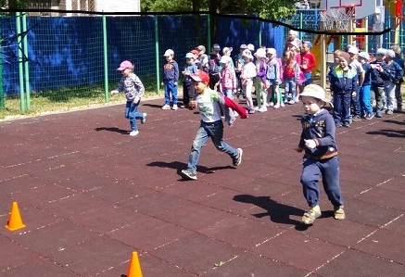
В течение летнего периода с детьми проводилась работа по оздоровлению и закаливанию. Ежедневно на улице осуществлялся прием детей, проводилась под музыку утренняя гимнастика. Образовательная деятельность по физическому развитию проводилась на спортивных площадках на улице. Двигательная деятельность детей на свежем воздухе поддерживалась играми средней и малой подвижности, в связи с жаркой погодой и в часы наименьшей солнечной активности. Велась индивидуальная и подгрупповая работа с детьми по развитию движений, мелкой моторики. Педагогами был организован вынос зонтиков, игрушек, игрушек для игры с песком и водой, спортивного инвентаря: мячи, кегли, и т.д.
Все оздоровительные мероприятия организовывались с учетом состояния здоровья воспитанников и их индивидуальных особенностей.
В течение дня тщательно соблюдался питьевой режим. В меню вводились свежие соки, фрукты, овощи.
Случаев инфекционных заболеваний и травм не зафиксировано. Посещаемость детей за летний период составила в среднем 3181 детодней.
ВОСПИТАТЕЛЬНО-ОБРАЗОВАТЕЛЬНАЯ РАБОТА С ДЕТЬМИ.
В каждой возрастной группе, начиная с 1 июня, изменены сетки НОД, куда включена деятельность, направленная на оздоровление, физическое, экологическое
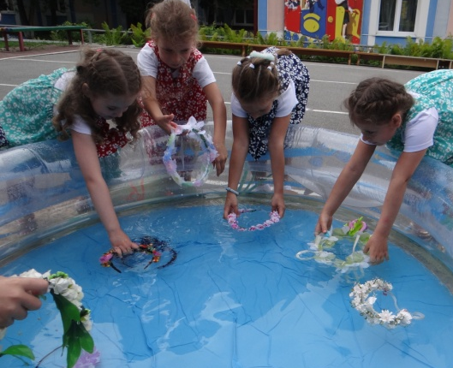

развитие, а также на развитие умений и навыков безопасной жизнедеятельности как средства личной защиты. Весь детский сад переведен на летний режим работы.
Работа строилась в соответствии с разработанным тематическим планированием. Каждая неделя имела свою тему, которой придерживались в построении образовательного процесса воспитатели и специалисты ДОУ. Образовательная деятельность по физкультурному и художественно-эстетическому направлениям осуществлялась также в соответствии с темой недели, преимущественно, на свежем воздухе, согласно расписанию НОД.
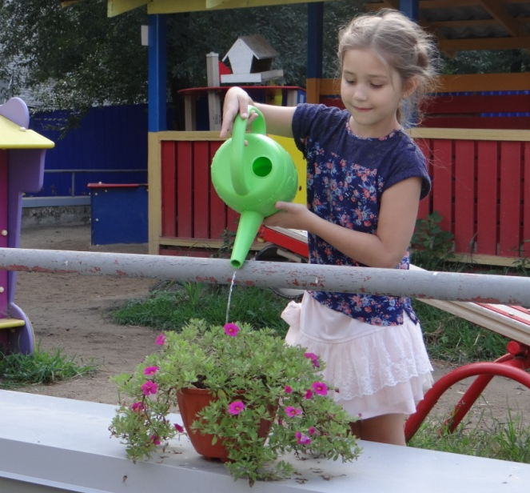
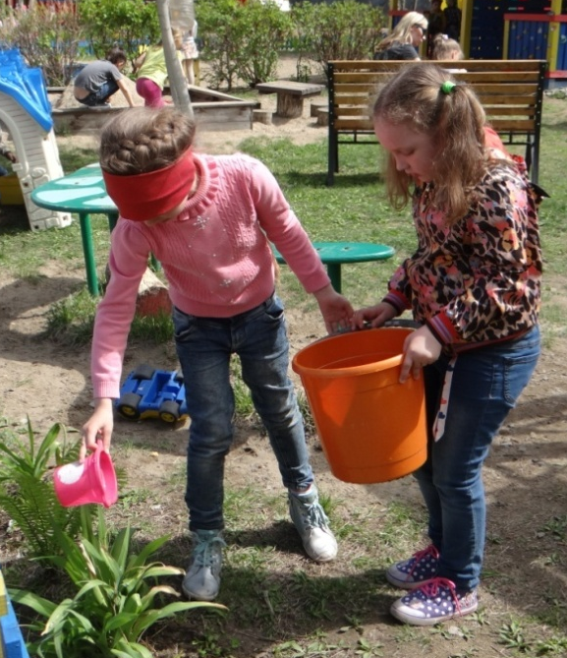
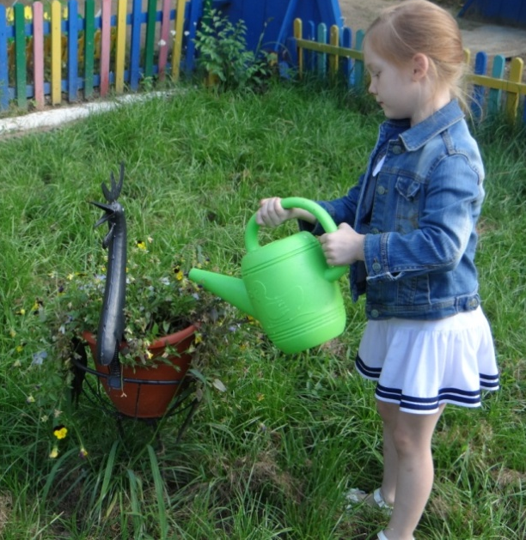
Основную часть времени дети проводили на свежем воздухе. Прием детей, гимнастика, игровая деятельность и другие мероприятия организовывались на свежем воздухе.
Акцент был сделан на повышении двигательной активности детей через подвижные игры, спортивные развлечения, выносной материал. Дети охотно работали в цветнике, на огороде, участвовали в сюжетно-ролевых играх, играх с водой и песком, разыгрывали игровые ситуации на площадке.
За период летней – оздоровительной работы для родителей были организованы консультации на темы безопасного летнего отдыха детей.
В летний период соблюдался питьевой режим. Кипяченой воды всегда было в достатке.
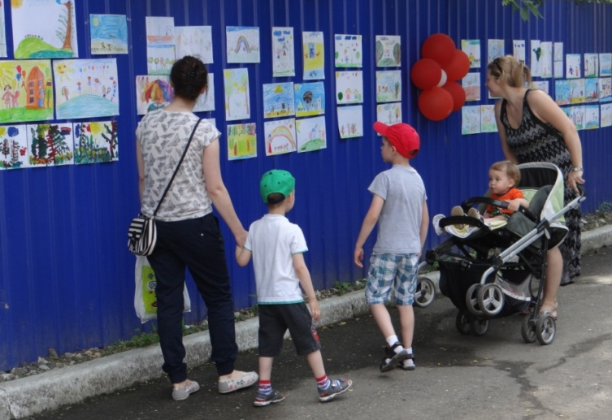
В течение всего дня чередовались виды деятельности детей для того, чтобы правильно организовать отдых и игры.
Были проведены массовые мероприятия:
- День Защиты Детей
- Выставка рисунков «Здравствуй, лето!»
- День Семьи
- День Друзей
- День Экологии
- Летняя Спартакиада 2017
- День Нептуна
- День Ивана Купала
- День Железнодорожника
- Соревнования по пионерболу
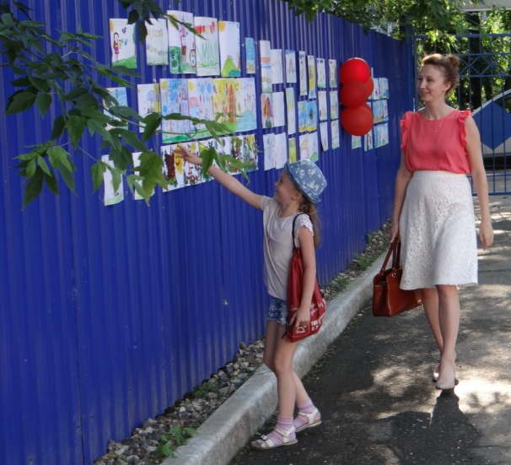
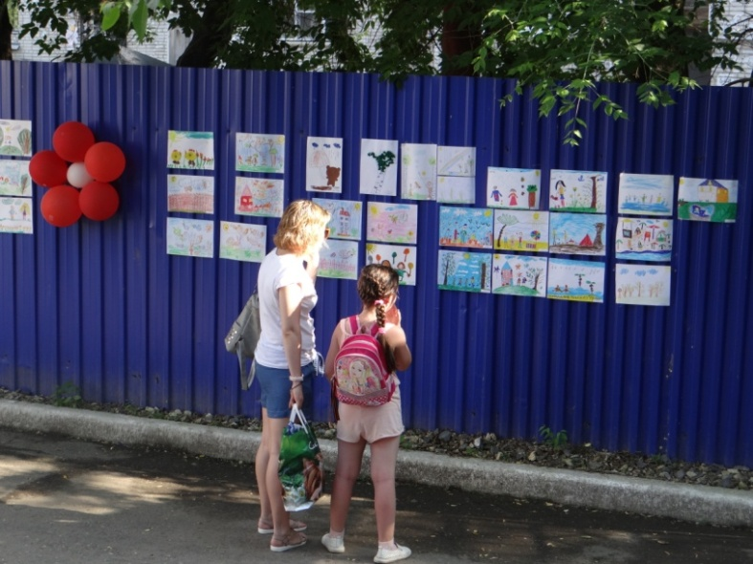

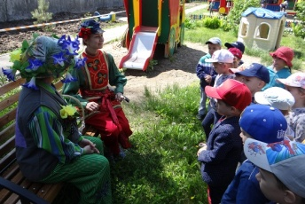
АДАПТАЦИОННЫЕ МЕРОПРИЯТИЯ.
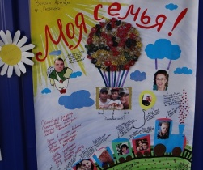
На этапе сбора документов и заключения договора проводятся беседы воспитателя с родителями, что позволяет педагогам разработать индивидуальные рекомендации для каждой семьи. Родители знакомятся с детским садом, группой. Задача педагогов – сформировать у родителей положительный настрой на детский сад. Прием новых детей с августа осуществляется на прогулочных участках, первоначально вместе с родителями. Сопровождение адаптации осуществляют воспитатели, старшая медицинская сестра. Для обеспечения благоприятной адаптации, установления положительного эмоционального контакта педагога с ребенком проводятся специальные игры, способствующие накоплению малышами опыта общения с малознакомыми взрослыми и детьми, игры с песком и водой, физкультурные упражнения, продуктивную деятельность.
МЕТОДИЧЕСКАЯ РАБОТА
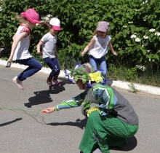
На педагогических часах давались консультации по оздоровительной работе с детьми, по экологическому и трудовому воспитанию, по организации прогулок с детьми в летний период.
В информационных уголках для родителей размещалась следующая информация: «Профилактика кишечных заболеваний»,
- «Профилактика травматизма»,
- «Первая помощь при отравлении, солнечном ударе»,
- «В отпуск всей семьей»
- «Одежда детей в летний период»
- «Двигательная активность в домашних условиях»
- «Здоровая стопа – залог здоровья»
- «Аллергия это серьезно»
- «Помните: здоровье начинается со стопы»
- «Учите детей плавать»
- «Оказание первой помощи при отравлениях детей ядовитыми грибами и растениями, укусах насекомых, тепловом и солнечном ударе».

В методическом кабинете были оформлены выставки методических и дидактических материалов и пособий по теме: «Работа с детьми летом».
Составлен план работы на 2017-2018 учебный год.
В методическом кабинете систематизированы материалы по образовательным областям.
Проведены индивидуальные консультации по запросам педагогов.
ВЗАИМОДЕЙСТВИЕ С СЕМЬЕЙ
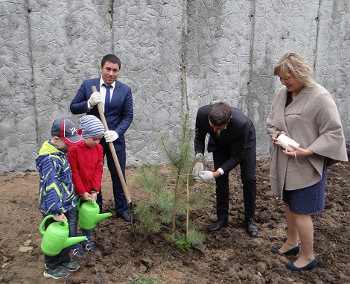
Проведены групповые родительские собрания по подготовке к летнему оздоровительному периоду с целью познакомить родителей с состоянием здоровья детей; проинформировать о летней программе образовательного учреждения. Особое внимание родителей было обращено на сохранение жизни и здоровья детей в летний период, необходимость формирования безопасного поведения детей летом. Подготовлена наглядная информация для родителей в группе, и на прогулочных участках. Оформлены тематические выставки детских работ по разным видам детской деятельности.
Проведены консультации в группах по темам:
- «Отдых детей в летний период»;
- «Как укрепить здоровье детей»
Оформлены «Уголки для родителей» в группах:
- режим дня на летний период;
-рекомендации по нравственному, патриотическому, экологическому воспитанию;
- рекомендации по познавательному, речевому развитию детей.
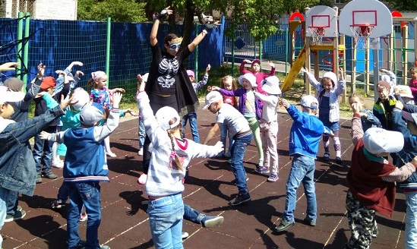
Памятка для родителей: «Внимание! Дорога!»
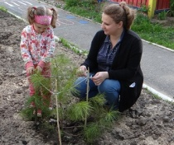
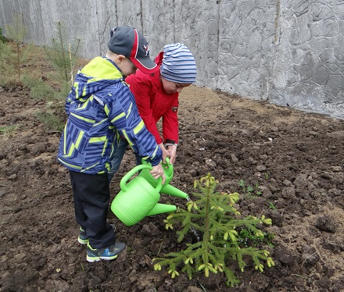
Оформлены стендовые материалы на темы: «Закаливание детского организма», «Ребенок и дорога», «Как безболезненно адаптировать малыша к условиям детского сада».
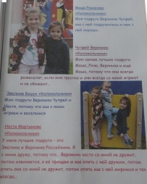
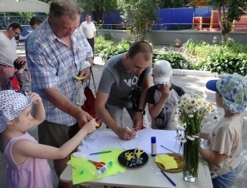

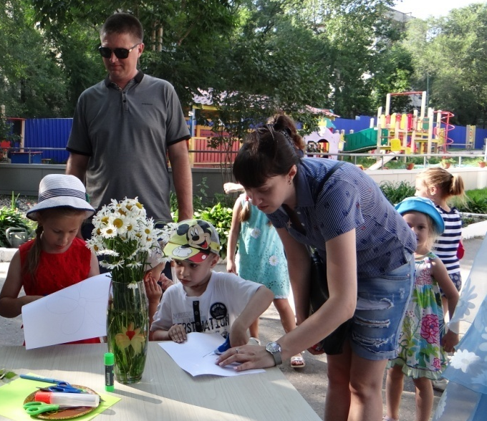

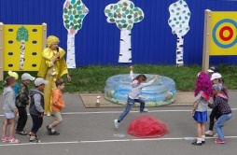
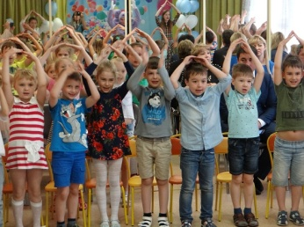
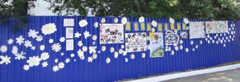

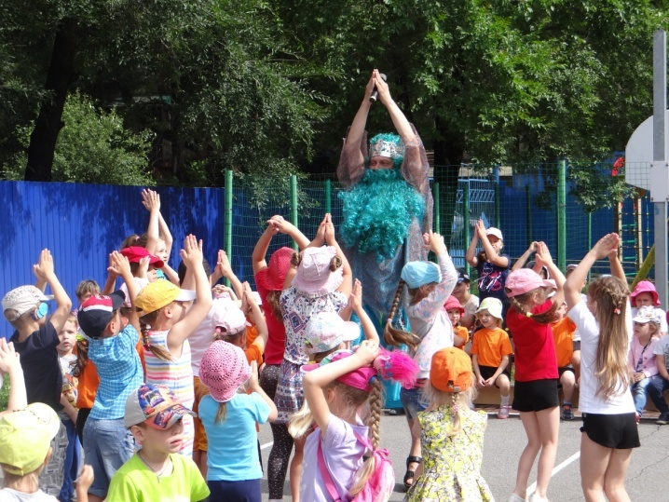
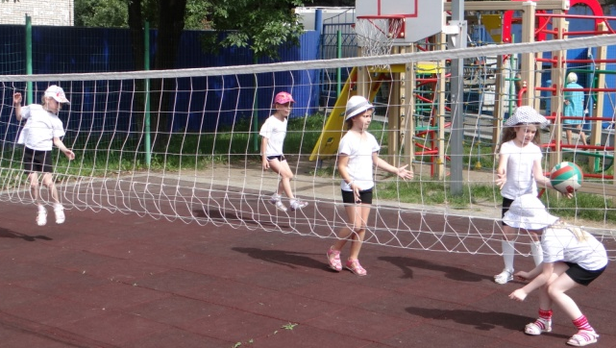

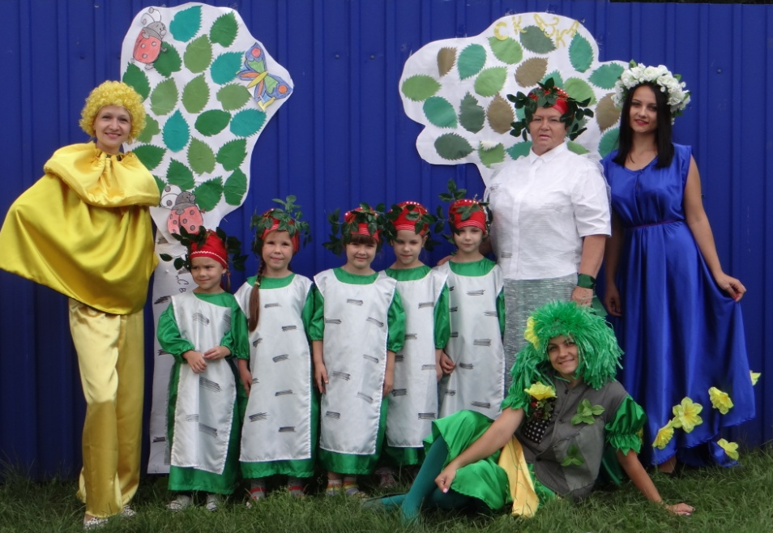

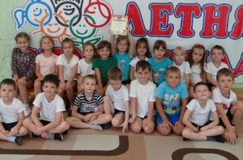
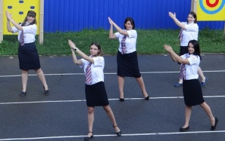
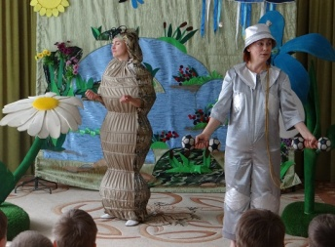
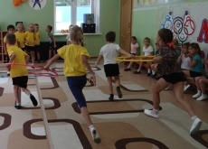

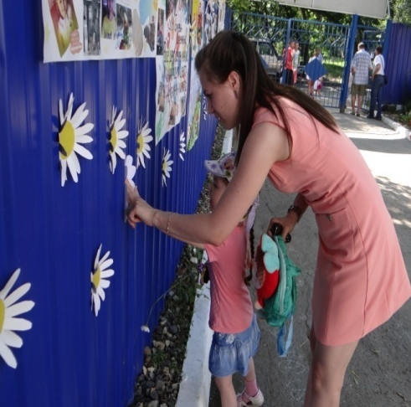
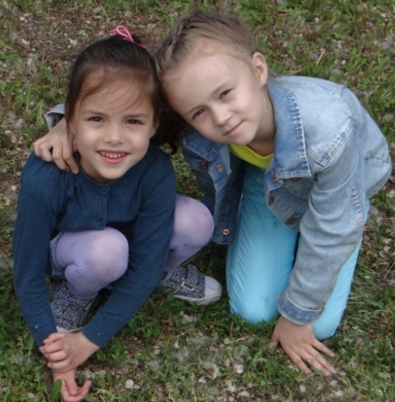
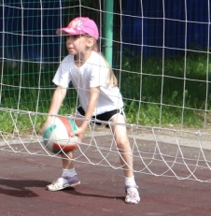

АДМИНИСТРАТИВНО-ХОЗЯЙСТВЕННАЯ РАБОТА
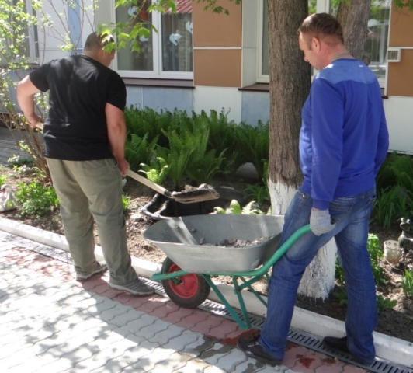
Изданы приказы по организации охраны, пропускного и внутреннего режима в детском саду, организации работы по безопасному пребыванию детей в летний период в образовательном учреждении. Определен порядок контроля ответственных работников за ежедневный осмотр состояния ограждений территории, наличия на территории ядовитых грибов и сорной растительности, санитарного состояния спортивной площадки, уголков отдыха, теневых навесов. Продолжалось благоустройство территории детского сада. Воспитателями и родителями подготовлен посадочный материал для огорода. Проведен ремонт и покраска оборудования на физкультурно-спортивной площадке и игровых площадках. Проведена ревизия имеющегося оборудования. Обновлен песок в песочницах. Созданы условия на игровых участках для проведения санитарно- гигиенических процедур (мытье рук), обеспечения питьевого режима на участках и в помещении образовательного учреждения.
РАБОТА С СОЦИУМОМ:
- заключение договоров;
- разработку планов совместной деятельности на учебный год;
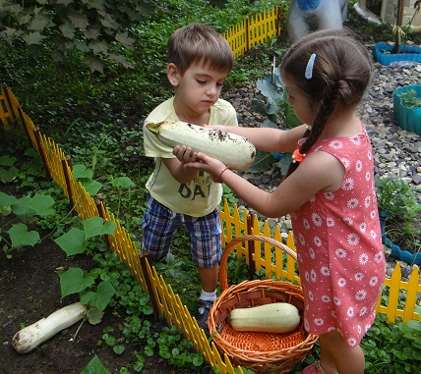
- проведение совместных мероприятий: организация театральных постановок с участием театра «ВИД», «СВЕТЛЯЧКИ»
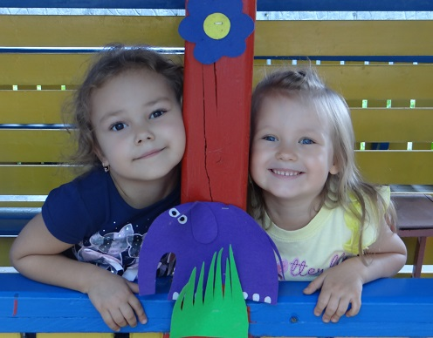
Все запланированные мероприятия по летней – оздоровительной работе реализованы.

